
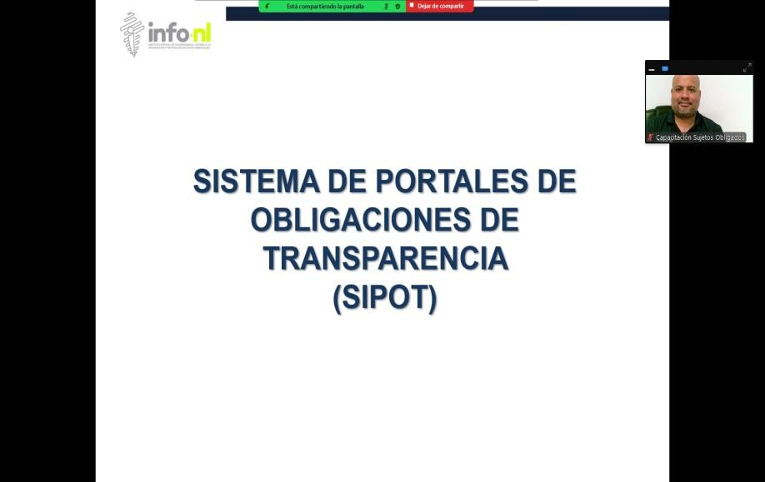

Capacitación semipresencial dirigida a distintos Servidores Públicos Del Estado de Nuevo León.

Fecha: | 31/01/2025
Lugar: | semi-presencial
Hora: | 11:00: AM
Asistentes: | 1
Tema impartido: | Sistema de Portales de Obligaciones de Transparencia (SIPOT)
A esta capacitación asistieron funcionarios de Cadereyta, N.L.

